

**Con este enlace entras a la clase.**

**Tómate tu tiempo y entra contento.**

Join Zoom Meeting: <https://us04web.zoom.us/j/6318221876?pwd=Wmdsd1VNWlppN0I3TFVEMzJmSk5nQT09>

Meeting ID: 631 822 1876

Passcode: 2XBXj2

**El Romanticismo**

**Actividad en clase**

1. Lee el cuento *El gato negro* de Edgar Allan Poe <https://ciudadseva.com/texto/el-gato-negro/> y responde:
   1. ¿Qué explicación le das a este extraño suceso?: En principio su inestabilidad emocional fue consecuencia del alcoholismo y mostraba rasgos de enfermedad mental. Quizás el gato sí era una metamorfosis de una bruja como lo planteó la esposa.
   2. ¿Crees que el personaje es un asesino a sangre fría o solo una víctima de las circunstancias que le tocó vivir? (Individual)
   3. Si tuvieras que describir el cuento con un color, ¿cuál sería y por qué?

Negro: por el color de los gatos.

Rojo: representa la sangre de los muertos.

Morado: representa el misterio.

Gris: representa el lado oscuro del personaje.

* 1. Si tuvieras que ubicar el cuento en un momento exacto del día (amanecer, mediodía, medianoche), ¿en cuál lo harías y por qué?

Mediodía: es el momento adecuado para que los eventos se desarrollen.

Medianoche: es la hora común en la que suceden asesinatos; las calles están vacías y es el momento más oscuro del día, lo que le da más seguridad al personaje de garantizar que nadie lo vea.

1. Realiza un mapa mental acerca del romanticismo: contexto, definición, características y autores.

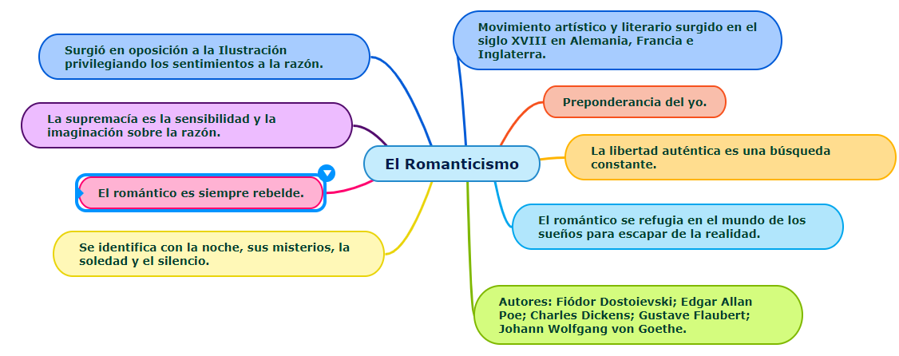

1. Realizar la página 195.

**Actividad de evaluación**

Como lo mencionamos en la clase, la actividad para el 17/09 será escoger alguno de los siguientes cuentos y representarlo en un TikTok. Para realizar la actividad hay que tener dos cosas en cuenta: entender el cuento escogido y representarlo de forma creativa. Los cuentos son:

El gato negro: <https://ciudadseva.com/texto/el-gato-negro/>

El corazón delator: <https://ciudadseva.com/texto/el-corazon-delator/>

El cuervo: <https://ciudadseva.com/texto/el-cuervo/>

La caída de la casa Usher: <https://ciudadseva.com/texto/la-caida-de-la-casa-usher/>

Los crímenes de la calle Morgue: <https://ciudadseva.com/texto/los-crimenes-de-la-calle-morgue/>

Si tienen alguna pregunta, me escriben. Estaré atento. XOXO.

1. Enviar evidencias del trabajo realizado en clase (módulo y cuaderno) a través de NotaEscolar. **Fecha límite: Jueves 10 de septiembre.**